1. 自我介绍
2. Vue的生命周期
3. 页面最开始的请求实在哪个钩子函数里面
4. 父子组件传参
5. 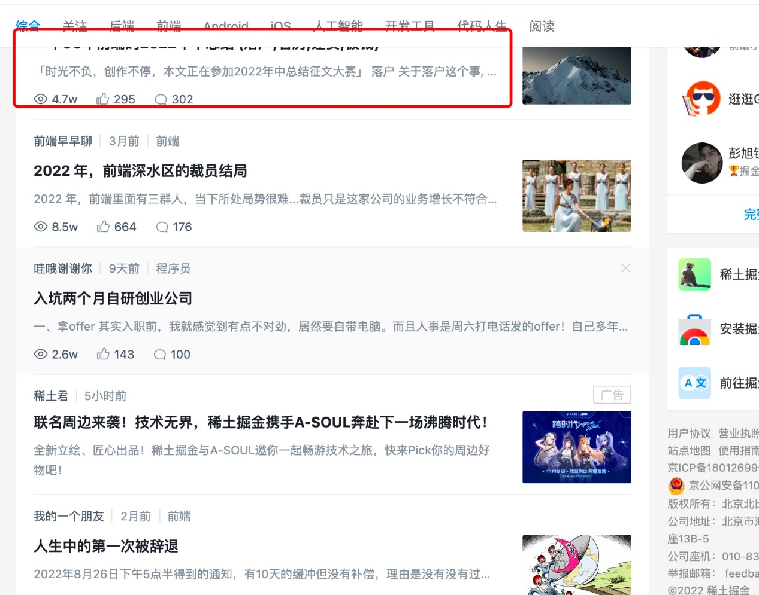

如图红圈位置，页面走再切回来位置保持不变

1. Vue3会吗
2. 

滑块拖拽怎么实现

1. 